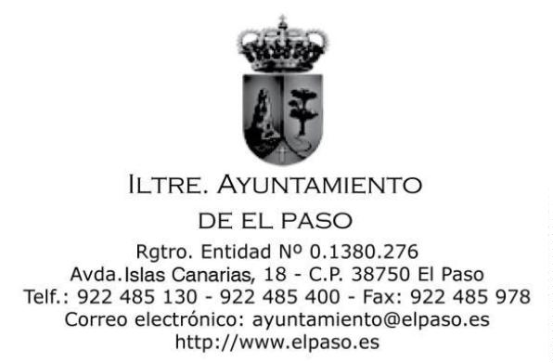
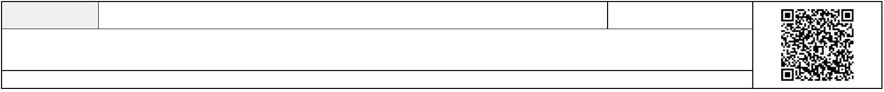
DOÑA MARIA DEL CARMEN CAMACHO LORENZO, SECRETARIA ACCIDENTAL DEL ILUSTRE
AYUNTAMIENTO DE LA CIUDAD DE EL PASO
C E R T I F I C O:
Que la Junta de Gobierno local, en sesión ordinaria celebrada el día 23 de abril
de 2021, adoptó el acuerdo que literalmente se transcribe a continuación:
“
QUINTO. Asuntos de urgencia.
.1º Concierto específico de colaboración con el IES El Paso para la realización
5
del módulo profesional de Formación en Centros de Trabajo de la familia profesional
de instalación y mantenimiento de viviendas del alumnado del centro. (Expediente
nº 2021/1158).
Se motiva la urgencia en la necesidad de cumplir con el calendario previsto
para el desarrollo de las prácticas por parte del alumnado.
Sometido el asunto a votación, la Junta de Gobierno, por unanimidad,
aprueba la inclusión de este asunto en el orden del día.
Se da cuenta de la instancia que tuvo entrada en el Registro General de este
Ayuntamiento el 6 de abril de 2021 bajo el nº 4191 mediante la que el IES El Paso ha
propuesto la suscripción de un Concierto con el objeto de la realización coordinada
del programa formativo del módulo profesional de FCT entre el centro docente y esta
Entidad con el fin de que el alumnado que cursa enseñanzas de formación
profesional lleve a cabo adecuadamente dicho módulo en el centro de trabajo, de
acuerdo con el currículo establecido y el perfil profesional que debe alcanzar el
mismo.
Asimismo se da cuenta del informe jurídico recabado y emitido con fecha 19
de abril de 2021.
Visto el dictamen emitido por la Comisión informativa de Desarrollo, Obras,
Servicios, Seguridad e Industria celebrada el 22 de abril de 2021, la Junta de Gobierno,
en uso de la competencia delegada por el Pleno, acuerda:
PRIMERO.- Aprobar el Concierto específico de colaboración con el IES El Paso
para la formación en centros de trabajo, conforme al texto que obra en este
expediente.
SEGUNDO.- Facultar al Sr Alcalde para la realización de cuántos trámites y
gestiones sean precisos para la ejecución del acuerdo que se adopte y, en especial,
para la suscripción del mencionado Concierto de específico de colaboración.
TERCERO.- Dar traslado del acuerdo que se adopte al IES El Paso.
Firmado por:
MARÍA DEL CARMEN CAMACHO LORENZO - Secretaria _{Ver firma}
SERGIO JAVIER RODRÍGUEZ FERNÁNDEZ - Alcalde - Presidente _{Ver firma}
Fecha: 29-04-2021 10:51:30
Fecha: 29-04-2021 12:36:58
Nº expediente administrativo: 2021-001158 Código Seguro de Verificación (CSV): D3D610A8019D0AD2A9F408A885C37083
Comprobación CSV: https://sede.elpaso.es//publico/documento/D3D610A8019D0AD2A9F408A885C37083
Fecha de sellado electrónico: 19-04-2022 08:32:59 _{Ver sello}
- 1/2 -
Fecha de emisión de esta copia: 19-04-2022 08:33:02

CUARTO.- Comunicar a los representantes legales de los trabajadores el
Convenio que se suscriba.
QUINTO.-Dar traslado asimismo del mencionado acuerdo al Agente de
Desarrollo Local y a los Servicios de este Ayuntamiento competentes por razón de la
materia para su conocimiento y efectos procedentes.”
Y para que así conste y produzca los efectos oportunos en el expediente de su
razón,
a reserva de los términos que resulten de la aprobación del acta
correspondiente, de conformidad con lo dispuesto en el artículo 206 del Reglamento
de Organización, Funcionamiento y Régimen Jurídico de las Entidades Locales
aprobado por Real Decreto 2568/1986, de 28 de noviembre, se expide la presente
certificación, de orden y con el visto bueno del Sr. Alcalde
Firmado por:
MARÍA DEL CARMEN CAMACHO LORENZO - Secretaria
SERGIO JAVIER RODRÍGUEZ FERNÁNDEZ - Alcalde - Presidente
Fecha: 29-04-2021 10:51:30
Fecha: 29-04-2021 12:36:58
Nº expediente administrativo: 2021-001158 Código Seguro de Verificación (CSV): D3D610A8019D0AD2A9F408A885C37083
Comprobación CSV: https://sede.elpaso.es//publico/documento/D3D610A8019D0AD2A9F408A885C37083
Fecha de sellado electrónico: 19-04-2022 08:32:59
- 2/2 -
Fecha de emisión de esta copia: 19-04-2022 08:33:03

